Modelo de la carta del obispo
Puede ser leída desde el púlpito o insertada en los boletines de la parroquia.

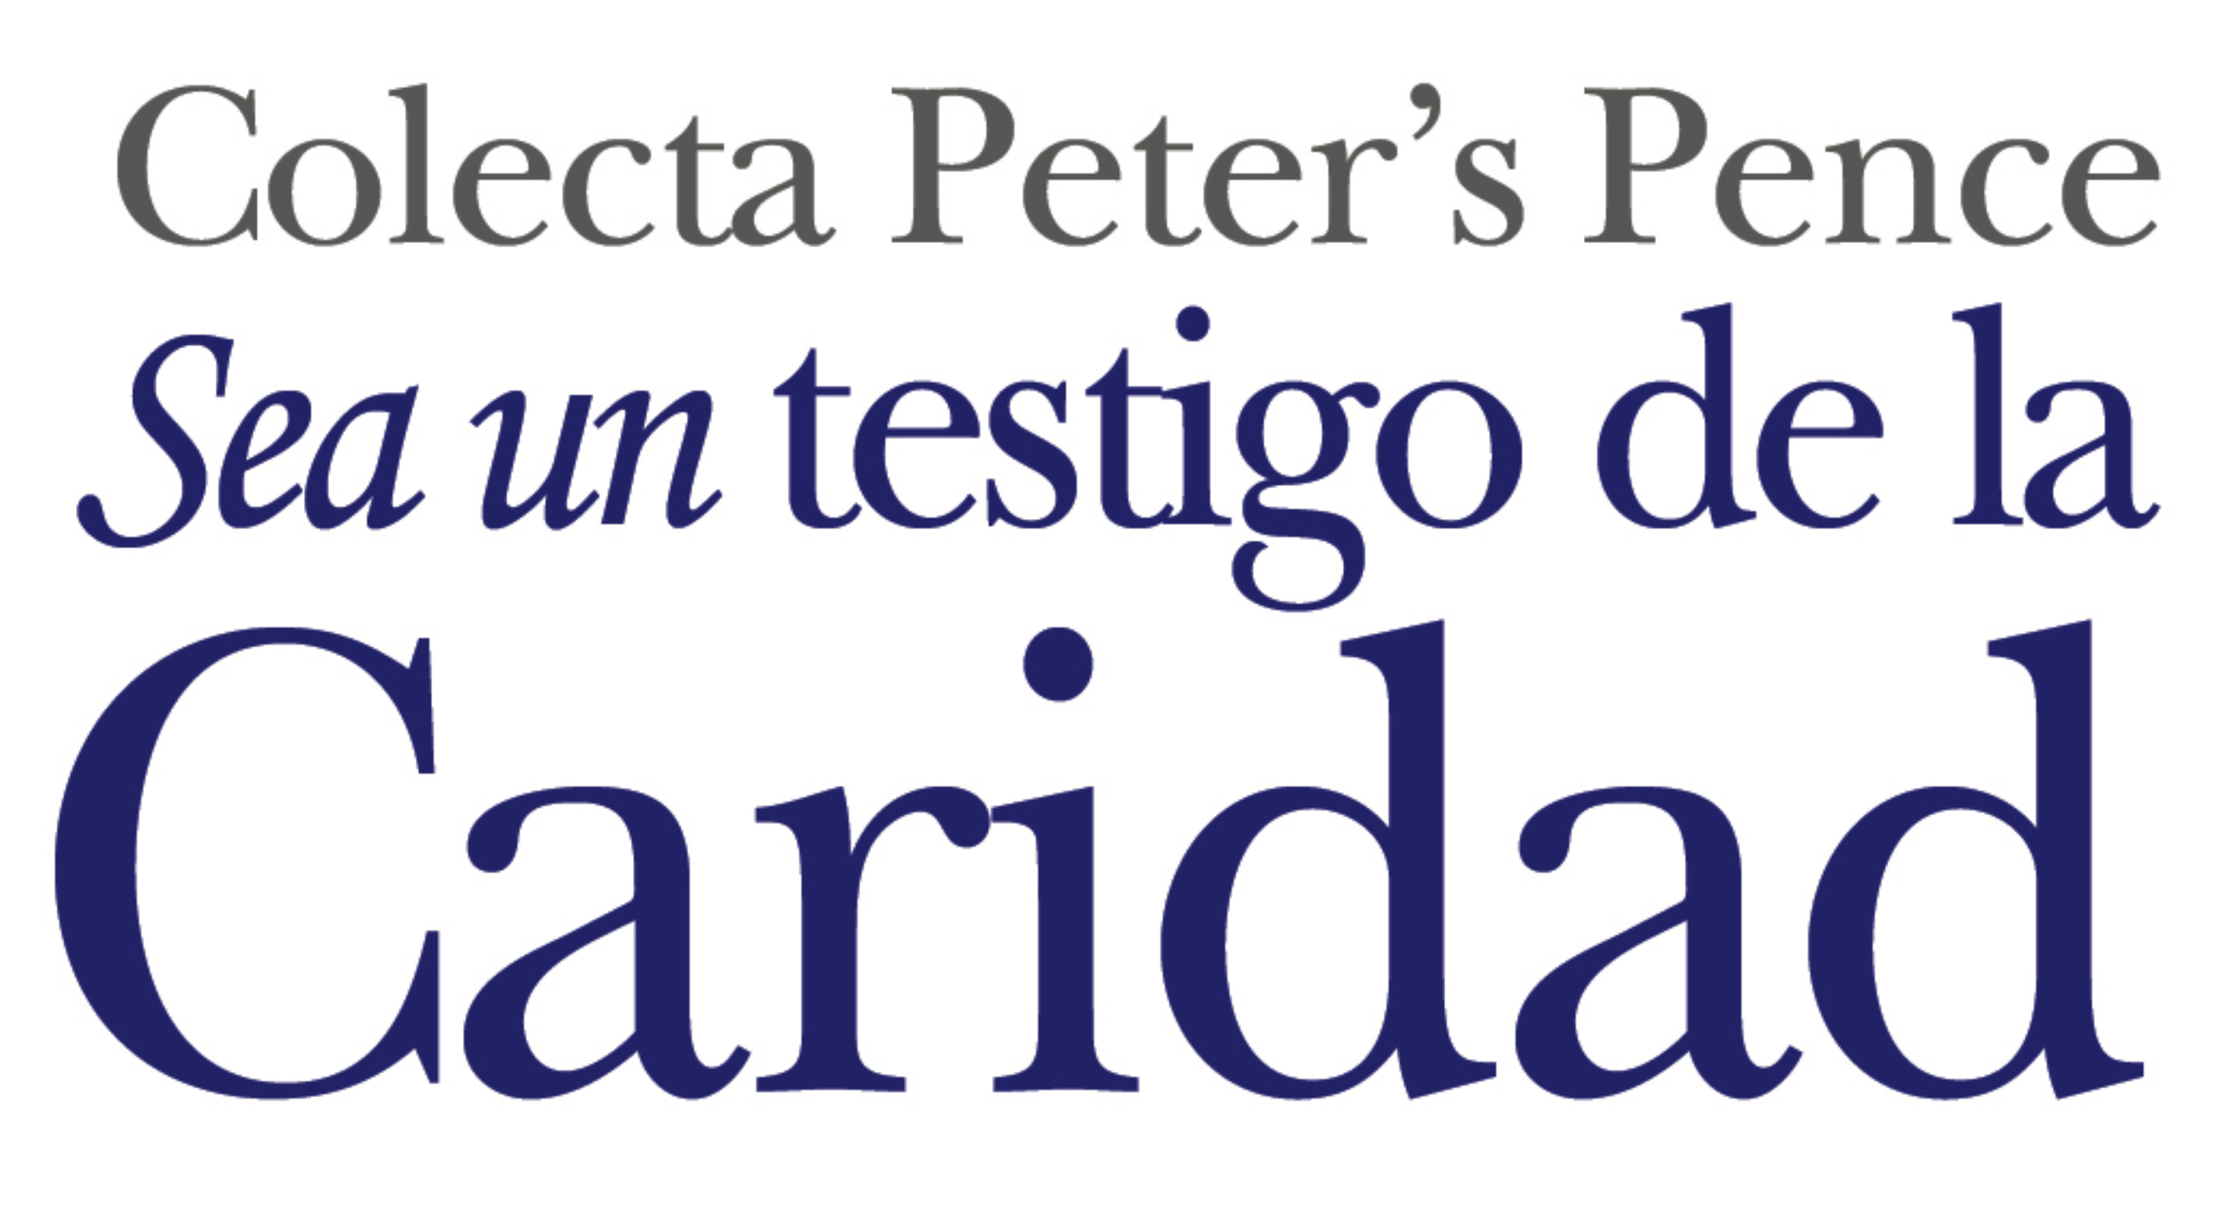
“Un poco de misericordia hace al mundo menos frío y más justo”.
—Papa Francisco, Angelus, 17 de marzo del 2013

Queridos hermanos y hermanas en Cristo,

Dentro de poco, nuestra diócesis realizará la Colecta Peter’s Pence (PPC). Esta colecta mundial ayuda al Santo Padre cuando, misericordiosa y caritativamente, les extiende una mano a los que sufren. Su generosidad ayudará para que el papa Francisco alivie el sufrimiento de algunos de los más marginados en el mundo y les muestre el tierno amor de Dios.

El papa Francisco nos desafía a que nos percatemos con unos ojos misericordiosos de aquellos que se encuentran a nuestro alrededor. Él nos dice: “Hoy nos encontramos con tantas personas cansadas y
oprimidas . . . ¿y cómo está nuestro corazón? ¿Está misericordioso? ¿Y nuestra forma de pensar y de actuar?
¿Es inclusiva?” (Audiencia jubilar del 12 de nov. del 2016—traducción libre). Les invito a reflexionar sobre la manera en que se sienten movidos a responder al llamado a la misericordia.

En Irak, muchas personas todavía viven la pesadilla de la guerra y la violencia. Esto ha dejado a personas desplazadas, incluyendo a jóvenes a la mitad de sus estudios. Sin una población educada, va a ser muy difícil que el país obtenga estabilidad. Pero, con el apoyo de su diócesis a la colecta Peter´s Pence, la Arquidiócesis de Erbil, en el Kurdistán iraquí, recibió financiamiento para 10 becas para jóvenes desplazados. Con esta ayuda, los estudiantes podrán completar su educación universitaria y salir adelante con la esperanza de reconstruir su país.

Por favor, en oración, consideren contribuir a esta colecta como un acto de misericordia y caridad. Únanse con nuestros hermanos y hermanas en la fe en el mundo para ayudar a que el papa Francisco pueda llegar a los más marginados en nuestro mundo. Para más información sobre la colecta, por favor visiten www.usccb.org/peters-pence.

Muchas gracias y que Dios derrame abundantes bendiciones sobre ustedes.

Sinceramente suyo en Cristo,

[Nombre, firma, título y diócesis del obispo]

Para más información, por favor, visiten www.usccb.org/peters-pence.

